Основы Алгоритмизации и Программирования

Дрожжин Влад.

2ИСИП-319

L3-L3 Сумматор по модулю

1)Я зашел на Яндекс диск

https://yadi.sk/d/YHk1VtihG3L1Rw

# 2)Зашел в папку АрхитектураАппаратныхСредств в папку L3

# 3)Скачал папку L3 и разорхировал эту папку

# 4)Открыл программу Mulimedia Logic.exe и открыл картинку 3

# 5)Дальше я подозвал учителя и он мне объяснил как надо делать лабораторную работу.

# 6)Построили схему и на схеме показали таблицу истинности

# 

7)Начали нажимать на Switch b делать таблицы истинности

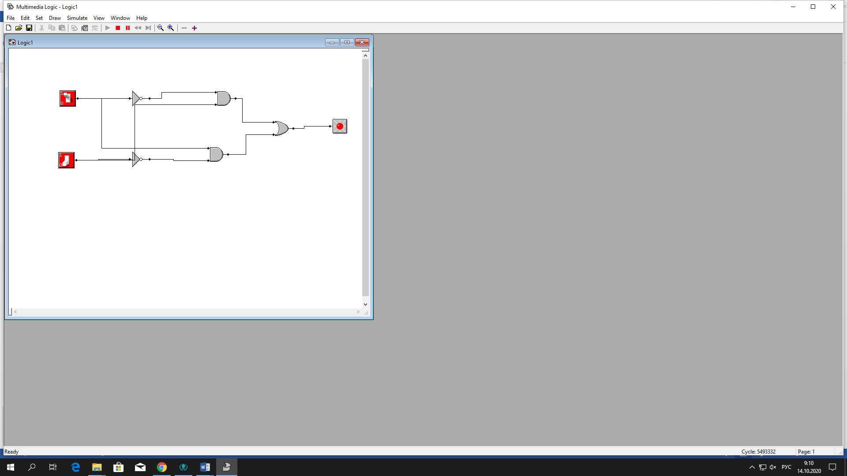

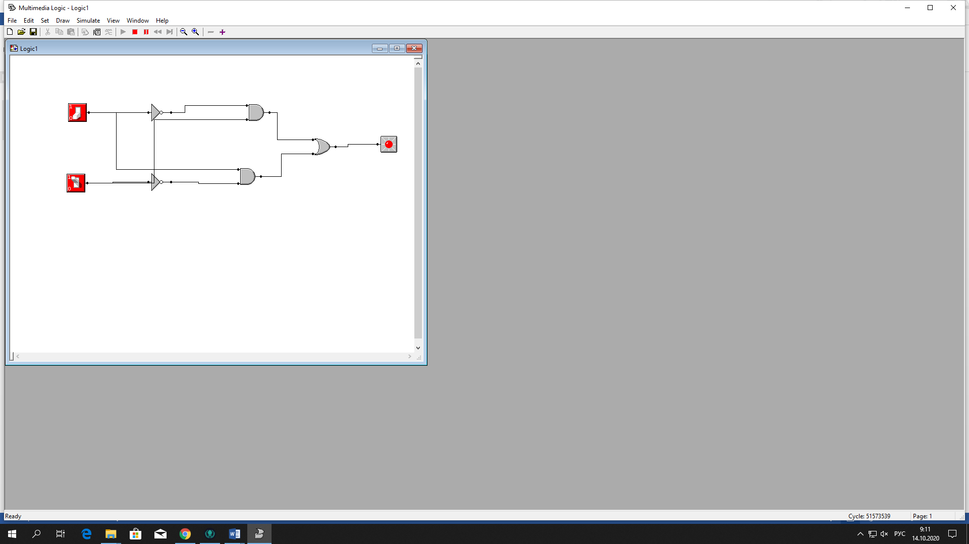

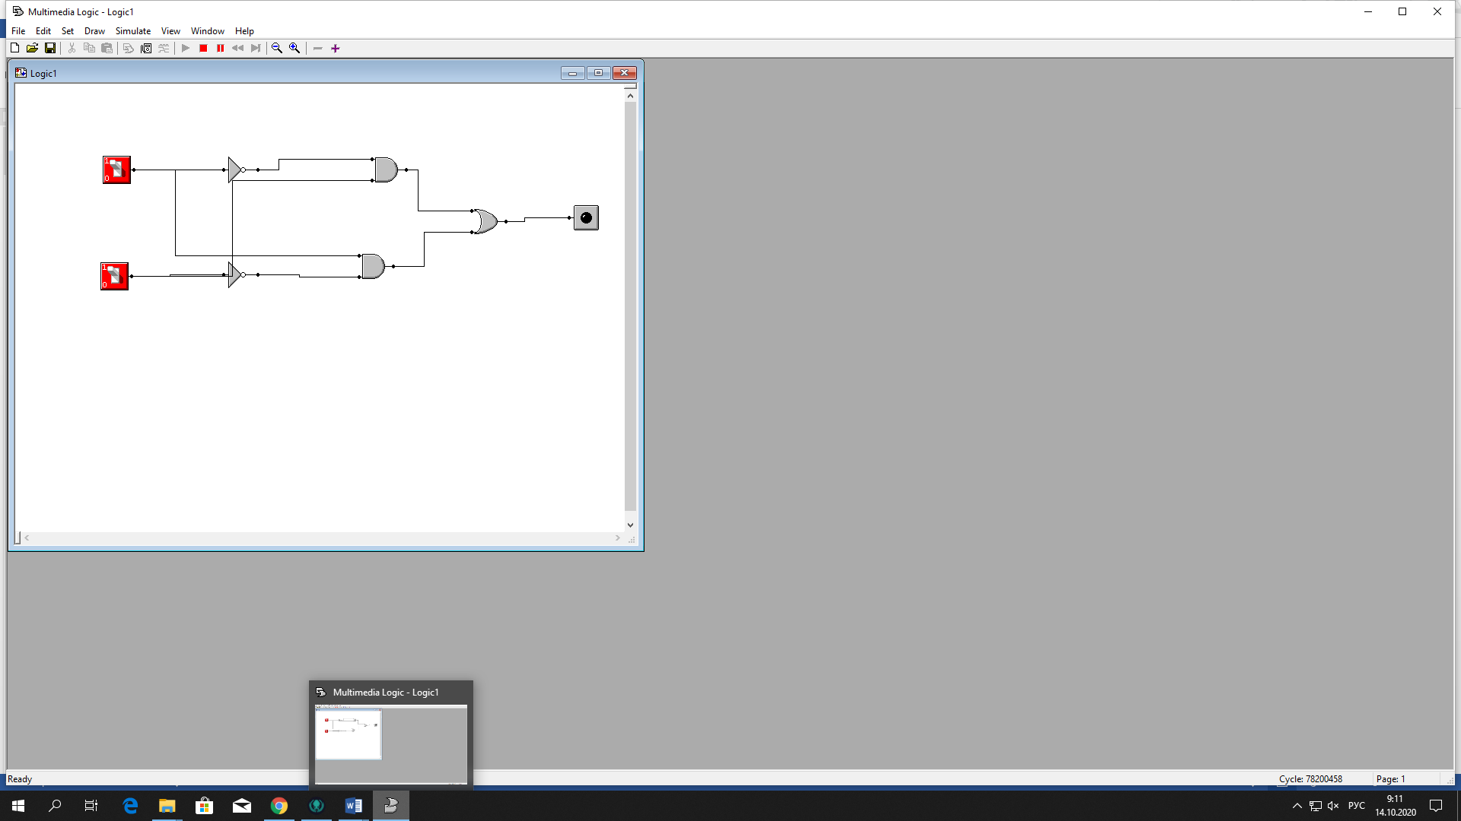

8)На картинках мы видим что рычажок меняет свое меняет направление и Led цвет в зависимости от нажатия рычажка

L4 Полусумматор

1) 1)Я зашел на Яндекс диск

https://yadi.sk/d/YHk1VtihG3L1Rw

# 2)Зашел в папку АрхитектураАппаратныхСредств в папку L4

# 3)Скачал папку L4 и разорхировал эту папку

# 4)Открыл программу Mulimedia Logic.exe и открыл картинку 4

# 5)Дальше я подозвал учителя и он мне объяснил как надо делать лабораторную работу.

# 6)Построили схему и на схеме показали таблицу истинности

# 

# 

# 

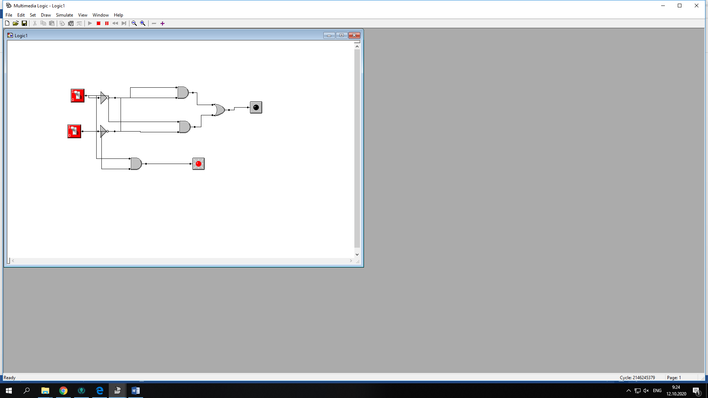

7)Нам картинках мы видим схемы и таблицу истинности